https://mp.weixin.qq.com/s/M2dZ1yhmw56Qcd2v8Zw-1w

# SpringBoot实现定时任务的动态增删启停

1. 可以简单使用Spring Boot的@EnableScheduling 和 @Scheduled 注解实现静态的定时任务

参考：<https://www.jianshu.com/p/9d18039c0f08>

1. 使用spring的ScheduledTaskRegister：

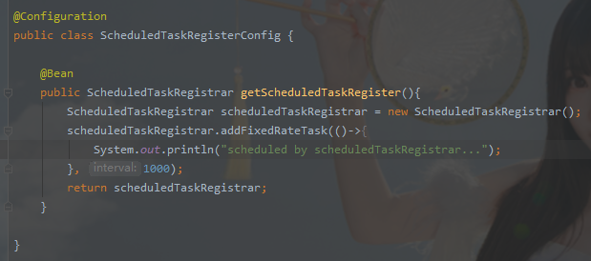

亲测，可用！

20230111三立消息中心应用。